"Ауыл шаруашылығы малын, техниканы және технологиялық жабдықты сатып алуға кредит беру, сондай-ақ лизинг кезінде сыйақы мөлшерлемелерін субсидиялау" мемлекеттік көрсетілетін қызмет регламентін бекіту туралы
Күшін жойған
Алматы облысы әкімдігінің 2017 жылғы 25 қазандағы № 460 қаулысы. Алматы облысы Әділет департаментінде 2017 жылы 10 қарашада № 4363 болып тіркелді. Күші жойылды - Алматы облысы әкімдігінің 2020 жылғы 19 наурыздағы № 113 қаулысымен
Ескерту. Күші жойылды – Алматы облысы әкімдігінің 19.03.2020 № 113 қаулысымен (алғашқы ресми жарияланған күнінен кейін күнтізбелік он күн өткен соң қолданысқа енгізіледі).
"Мемлекеттік көрсетілетін қызметтер туралы" 2013 жылғы 15 сәуірдегі Қазақстан Республикасы Заңының 16-бабының 1-тармағына және "Ауыл шаруашылығы малын, техниканы және технологиялық жабдықты сатып алуға кредит беру, сондай-ақ лизинг кезінде сыйақы мөлшерлемелерін субсидиялау" мемлекеттік көрсетілетін қызмет стандартын бекіту туралы" 2017 жылғы 8 маусымдағы № 229 Қазақстан Республикасы Премьер-Министрінің орынбасары - Қазақстан Республикасы Ауыл шаруашылығы министрінің бұйрығына (Нормативтік құқықтық актілерді мемлекеттік тіркеу тізілімінде № 15374 тіркелген) сәйкес, Алматы облысының әкімдігі ҚАУЛЫ ЕТЕДІ:
1. Қоса беріліп отырған "Ауыл шаруашылығы малын, техниканы және технологиялық жабдықты сатып алуға кредит беру, сондай-ақ лизинг кезінде сыйақы мөлшерлемелерін субсидиялау" мемлекеттік көрсетілетін қызмет регламенті бекітілсін.
2. Осы қаулының орындалуын бақылау облыс әкімінің орынбасары С. Бескемпіровке жүктелсін.
3. Осы қаулы әділет органдарында мемлекеттік тіркелген күннен бастап күшіне енеді және алғашқы ресми жарияланған күннен бастап қолданысқа енгізіледі.
Облыс әкімі | А. Баталов
Алматы облысы әкімдігінің 2017 жылғы "25" қазандағы № 460 қаулысымен бекітілген қосымша
Ескерту. Регламент жаңа редакцияда – Алматы облысы әкімдігінің 15.05.2019 № 191 қаулысымен (алғашқы ресми жарияланған күннен бастап қолданысқа енгізіледі).
"Ауыл шаруашылығы малын, техниканы және технологиялық жабдықты сатып алуға кредит беру, сондай-ақ лизинг кезінде сыйақы мөлшерлемелерін субсидиялау" мемлекеттік көрсетілетін қызмет регламенті
1. Жалпы ережелер
1. "Ауыл шаруашылығы малын, техниканы және технологиялық жабдықты сатып алуға кредит беру, сондай-ақ лизинг кезінде сыйақы мөлшерлемелерін субсидиялау" мемлекеттік көрсетілетін қызметі (бұдан әрі - мемлекеттік көрсетілетін қызмет) облыстың жергілікті атқарушы органымен (бұдан әрі - көрсетілетін қызметті беруші) заңды және жеке тұлғаларға (бұдан әрі - көрсетілетін қызметті алушы) тегін көрсетіледі.
Мемлекеттік көрсетілетін қызмет Қазақстан Республикасы Премьер-Министрінің орынбасары - Қазақстан Республикасы Ауыл шаруашылығы министрінің 2017 жылғы 8 маусымдағы № 229 (Нормативтік құқықтық актілерді мемлекеттік тіркеу тізілімінде № 15374 тіркелген) бұйрығымен бекітілген "Ауыл шаруашылығы малын, техниканы және технологиялық жабдықты сатып алуға кредит беру, сондай-ақ лизинг кезінде сыйақы мөлшерлемелерін субсидиялау" мемлекеттік көрсетілетін қызмет стандарты (бұдан әрі - Стандарт) негізінде көрсетіледі.
Өтінімдерді қабылдау және мемлекеттік қызметті көрсету нәтижелерін беру "электрондық үкіметтің" www.egov.kz веб-порталы (бұдан әрі – портал) арқылы жүзеге асырылады.
2. Мемлекеттік қызметті көрсету нысаны: электрондық (толық автоматтандырылған).
3. Мемлекеттік қызметті көрсету нәтижесі - субсидияның аударылғаны туралы хабарлама не осы Стандарттың 10-тармағында көзделген жағдайларда және негіздер бойынша мемлекеттік қызметті көрсетуден уәжді бас тарту туралы хабарлама.
Мемлекеттік қызметті көрсету нәтижесін ұсыну нысаны: электрондық.
Көрсетілетін қызметті алушыға субсидияның аударылғаны туралы хабарлама не көрсетілетін қызметті берушінің электрондық цифрлық қолтаңбасы (бұдан әрі – ЭЦҚ) қойылған электрондық құжат нысанында осы Стандарттың 1 және 2-қосымшаларына сәйкес мемлекеттік қызметті көрсетуден бас тарту туралы хабарлама жолданады. Хабарлама көрсетілетін қызметті алушы субсидиялаудың ақпараттық жүйесінде тіркелген кезде көрсеткен электрондық почта мекенжайына, сондай-ақ субсидиялаудың ақпараттық жүйесіндегі "жеке кабинетке" жолданады.
2. Мемлекеттік қызмет көрсету процесінде көрсетілетін қызметті берушінің құрылымдық бөлімшелерінің (қызметкерлерінің) іс-қимыл тәртібін сипаттау
4. Көрсетілетін қызметті алушы портал арқылы осы мемлекеттік көрсетілетін қызмет стандартына 3-қосымшаға сәйкес көрсетілетін қызметті алушының ЭЦҚ-мен куәландырылған электрондық құжат нысанындағы өтінімді субсидиялаудың ақпараттық жүйесіне ұсынады.
Өтінімнің қабылданғанын субсидиялаудың ақпараттық жүйесіндегі көрсетілетін қызметті алушының "жеке кабинетіндегі" мемлекеттік қызметті көрсетуге арналған сұранымның қабылданғаны туралы тиісті мәртебе растайды.
5. Мемлекеттік қызмет көрсету процесінің құрамына кіретін әрбір рәсімнің (іс-қимылдың) мазмұны (оны орындаудың ұзақтығы):
1) құжаттарды қабылдау, тіркеу және көрсетілетін қызметті берушінің басшысына жолдау - 15 (он бес) минут. Нәтижесі - көрсетілетін қызметті берушінің басшысына жолдау;
2) құжаттарды қарау және көрсетілетін қызметті берушінің жауапты орындаушысын анықтау - 2 (екі) сағат. Нәтижесі - көрсетілетін қызметті берушінің жауапты орындаушысын анықтау;
3) көрсетілетін қызметті берушінің жауапты орындаушысымен мемлекеттік қызмет көрсету нәтижесін рәсімдеу және көрсетілетін қызметті берушінің басшысына қол қоюға жолдау - 9 (тоғыз) жұмыс күні. Нәтижесі - мемлекеттік қызмет көрсету нәтижесін көрсетілетін қызметті берушінің басшысына қол қоюға жолдау;
4) мемлекеттік қызмет көрсету нәтижесіне қол қою және көрсетілетін қызметті берушінің жауапты орындаушысына жолдау - 2 (екі) сағат. Нәтижесі - мемлекеттік қызмет көрсету нәтижесін көрсетілетін қызметті берушінің жауапты орындаушысына жолдау;
5) мемлекеттік қызмет көрсету нәтижесін беру - 15 (он бес) минут. Нәтижесі - мемлекеттік қызмет көрсету нәтижесін беру.
3. Мемлекеттік қызмет көрсету процесінде құрылымдық бөлімшелер (қызметкерлер) мен көрсетілетін қызметті берушінің өзара іс-қимыл тәртібін сипаттау
6. Мемлекеттік қызмет көрсету процесінде қатысатын көрсетілетін қызметті берушінің құрылымдық бөлімшлерінің (қызметкерлерінің) тізбесі:
1) көрсетілетін қызметті берушінің кеңсе қызметкері;
2) көрсетілетін қызметті берушінің басшысы;
3) көрсетілетін қызметті берушінің жауапты орындаушысы.
7. Құрылымдық бөлімшелердің (қызметкерлердің) арасындағы рәсімдердің (іс-қимылдың) бірізділігін сипаттау осы регламенттің қосымшасында "Мемлекеттік қызмет көрсетудің бизнес-процестерінің анықтамалығында" келтірілген.
4. Мемлекеттік қызмет көрсету процесінде ақпараттық жүйелерді пайдалану тәртібін сипаттау
8. Жүгіну тәртібін және портал арқылы мемлекеттік қызмет көрсету кезінде көрсетілетін қызметті беруші мен көрсетілетін қызметті алушының рәсімдерінің (іс-қимылдарының) бірізділігін сипаттау:
1) көрсетілетін қызметті алушы порталда тіркеледі, ЭЦҚ куәландырылған электрондық құжат нысанындағы сұрау салуды жолдайды;
2) көрсетілетін қызметті алушының "жеке кабинетіне" сұрау салудың қабылданғаны туралы мәртебе, сондай-ақ мемлекеттік қызмет көрсету нәтижесін алатын күні мен уақыты көрсетілетін хабарлама жолданады;
3) сұрау салуды қабылдағаннан кейін, мемлекеттік қызметті көрсету процесінде көрсетілетін қызметті берушінің құрылымдық бөлімшелерінің іс-қимыл тәртібі осы регламенттің 5-тармағына сәйкес жүзеге асырылады.
"Ауыл шаруашылығы малын, техниканы және технологиялық жабдықты сатып алуға кредит беру, сондай-ақ лизинг кезінде сыйақы мөлшерлемелерін субсидиялау" мемлекеттік қызмет көрсету регламентіне қосымша
Мемлекеттік қызмет көрсетудің бизнес-үдерістерінің анықтамалығы

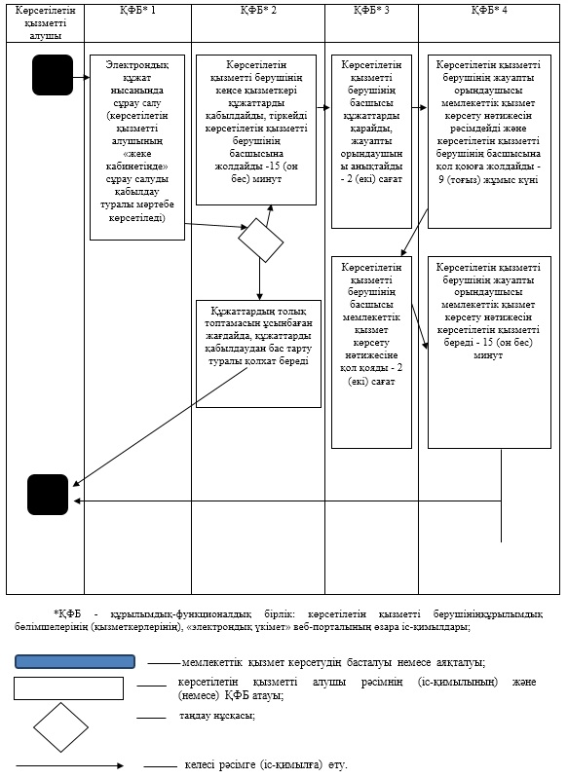

© 2012. Қазақстан Республикасы Әділет министрлігінің «Қазақстан Республикасының Заңнама және құқықтық ақпарат институты» ШЖҚ РМК

